МИНИСТЕРСТВО ЦИФРОВОГО РАЗВИТИЯ, СВЯЗИ И МАССОВЫХ КОММУНИКАЦИЙ РОССИЙСКОЙ ФЕДЕРАЦИИ

Ордена Трудового Красного Знамени федеральное государственное бюджетное учреждение высшего образования

**«Московский технический университет связи и информатики»**

Лабораторная работа №8

# Установка WSL

# и выполнение базовых команд

**по дисциплине**

**«Введение в информационные технологии»**

Выполнила: студент гр. БВТ2403

Холявко А.М.

Проверил: Кузнецов А.В.

Москва, 2024 г.

**Цель работы**: Понять, как импортировать модули и пакеты в Python, научиться создавать собственные модули и пакеты, изучить способы использования модулей и пакетов для структурирования программы.

1 Задание.

* 1. Открыла Powershell справами администратора через Win X.

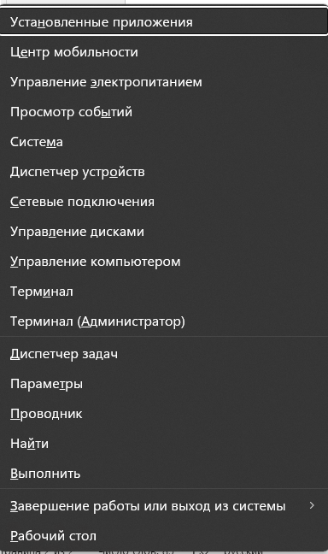

* 1. включила возможности WSL и подключила виртуальную машину введя две команды.

dism.exe /online /enable-feature /featurename:Microsoft-Windows-Subsystem-Linux /all /norestart

dism.exe /online /enable-feature /featurename:VirtualMachinePlatform /all /norestart 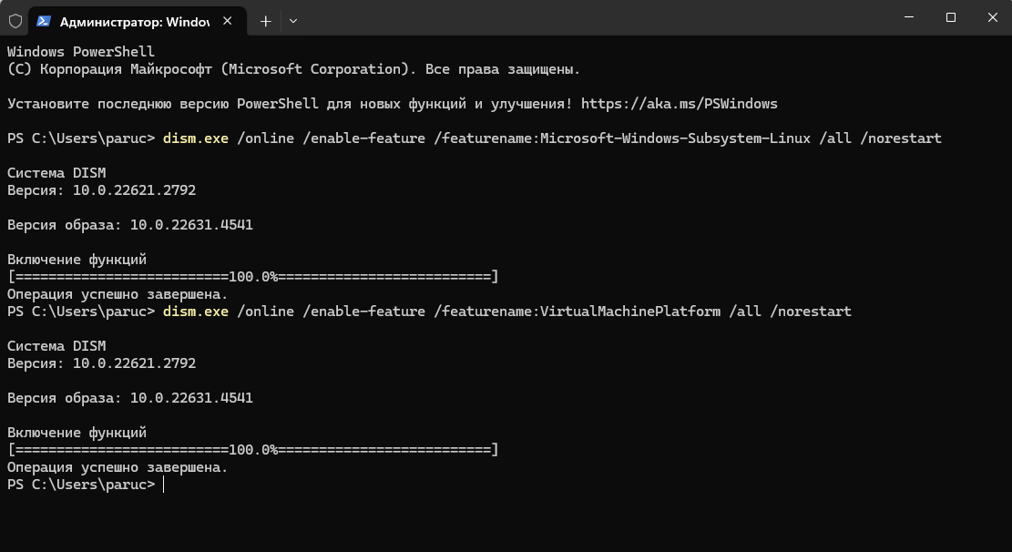

* 1. Затем перезагрузила ноутбук и загрузила пакет обновлений ядра Linux для Windows через **wsl.exe --update**

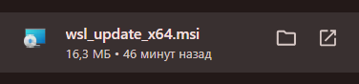



* 1. Установила дистрибутив Ubuntu, используя **wsl –install -d**

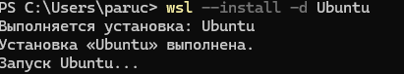

* 1. Запустила дистрибутив и создалa аккаунт пользователя.

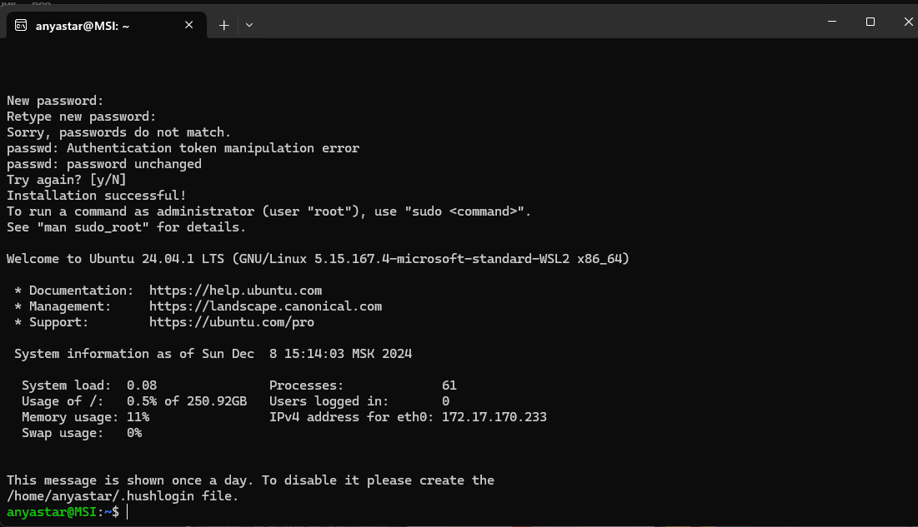

1. Задание.
   1. В моем домашнем каталоге создала директорию LabWork, с помощью **mkdir ~/LabWork**



* 1. Подключилась к директории с помощью **cd ~/ , в**нутри директории создала текстовый файл с названием example.txt, используя **touch**





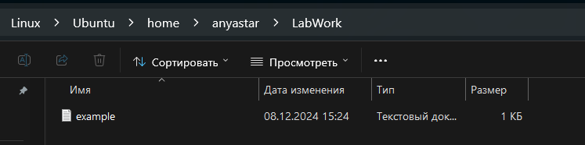

* 1. Используя команду **echo** добавила текст в файл example. txt



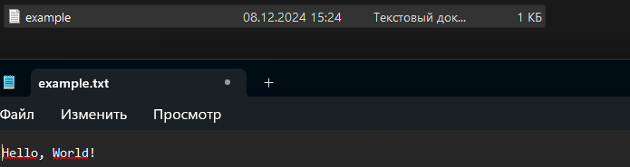

* 1. Используя **cp** скопировала example.txt в файле



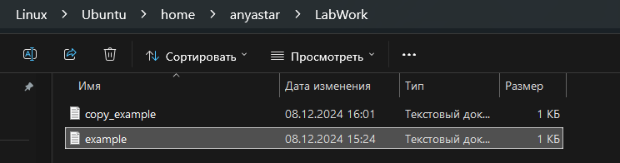

* 1. переименовала копию **mv** командой.



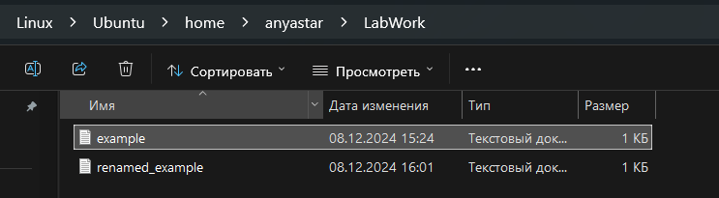

* 1. Удалила копию командой **rm**.



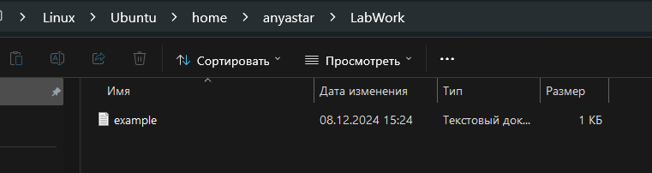

Вывод: проделав данную лабораторную работу японяла, как импортировать модули и пакеты в Python, научилась создавать собственные модули и пакеты, изучила способы использования модулей и пакетов для структурирования программы.